ФОРМАТ «ВОПРОС-ОТВЕТ»

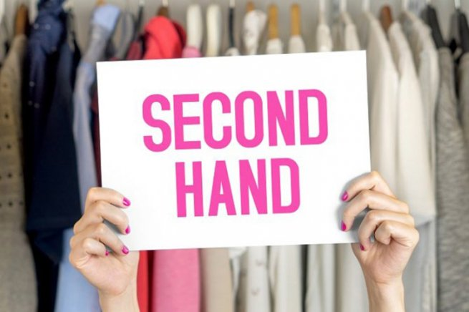
ВОПРОС: На днях зашла в один из магазинов Секон хенда нашего города в поиске костюма, но обнаружила, что все продаваемые вещи в нем имеют только бирку с наименованием товара и указанием размера. Я понимаю, что вещи не новые, не от производителя, но неужели больше никакой информации продавец не должен предоставлять при продаже изделий, бывших в употреблении?
ОТВЕТ: Вы абсолютно правы, этой информации недостаточно. В соответствии с п.33 Постановления Правительства РФ от 31 декабря 2020 г. N 2463 "Об утверждении Правил продажи товаров по договору розничной купли-продажи, перечня товаров длительного пользования, на которые не распространяется требование потребителя о безвозмездном предоставлении ему товара, обладающего этими же основными потребительскими свойствами, на период ремонта или замены такого товара, и перечня непродовольственных товаров надлежащего качества, не подлежащих обмену, а также о внесении изменений в некоторые акты Правительства Российской Федерации" при продаже непродовольственных товаров, принятых на комиссию, продавец обеспечивает наличие на товаре ярлыка, содержащего:
а) сведения, характеризующие состояние товара (новый, бывший в употреблении, недостатки товара);
б) сведения о подтверждении соответствия товара установленным требованиям, а также о сроке годности и (или) сроке службы. В случае если такая информация отсутствует, продавец обязан предоставить потребителю информацию о том, что соответствие товара установленным требованиям должно быть подтверждено, на него должен быть установлен срок годности или срок службы, но сведения об этом отсутствуют.

